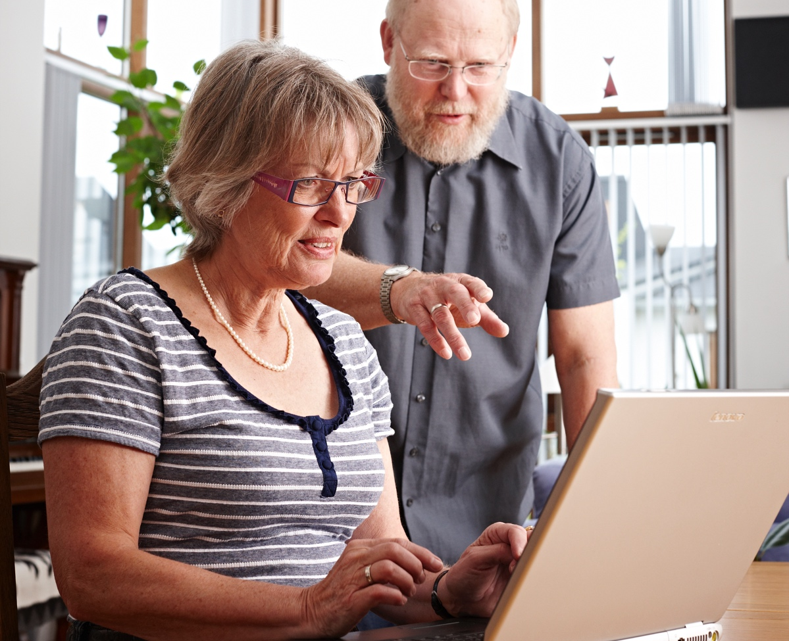

Driller din tablet eller PC?
Eller kan du ikke få sat dit nye smart-tv op?
Ældre Sagen i X-købing tilbyder hjælp til it hjemme hos dig.
Du får hjælp i det tempo, som passer dig
og som du føler dig tryg ved.
Er du nysgerrig på at høre mere eller ønsker du at få en
it-hjælper hjem til dig, så kontakt os på telefon: 1234 5678
Vi glæder os til at høre fra dig.
2017.11.40.73.1

